Velikonoční turnaj v badmintonu 11.4.2004 v Moravských Knínicích

Již po páté se sešli vyznavači opeřeného míčku v předvečer Velikonoc na turnaji s názvem Miňon Cup 2004 v badmintonu pořádaným TJ SOKOL Moravské Knínice. Celkem bylo do soutěží dvouher a čtyřher přihlášeno 18 účastníků a účastnic. Kromě domácích i hráči z Kuřimi a Lipůvky. Ve startovním poli byly zastoupeny i 3 ženy.
Vzhledem k počtu startujících se hrálo nejdříve v kvalifikačních skupinách ze kterých postupovali 2 nejlepší, a do semifinálových skupin byli další 3 hráči nasazeni. Samotný turnaj byl dohráván až do úplného pořadí, což v praxi znamenalo odehrát během turnaje přes 100 zápasů. Vzhledem k dokonalé organizaci proběhla všechna sportovní klání v přiměřeném čase a ani žádný z účastníků neodešel díky štědrosti sponzorů bez ceny.

Pořadí jednotlivců : Pořadí čtyřher :
1. Pleskač Patrik 1. Pleskač Patrik - Staněk Tomáš
2. Kohout Tomáš 2. Kučera Milan - Veselý Zdeněk
3. Pleskač Ladislav 3. Pleskač Mirek - Pleskač Ladislav
4. Novotný Milan 4. Kohout Tomáš - Gabriel Jiří
5. Kučera Milan 5. Hanák Jiří - Hledík Ivoš
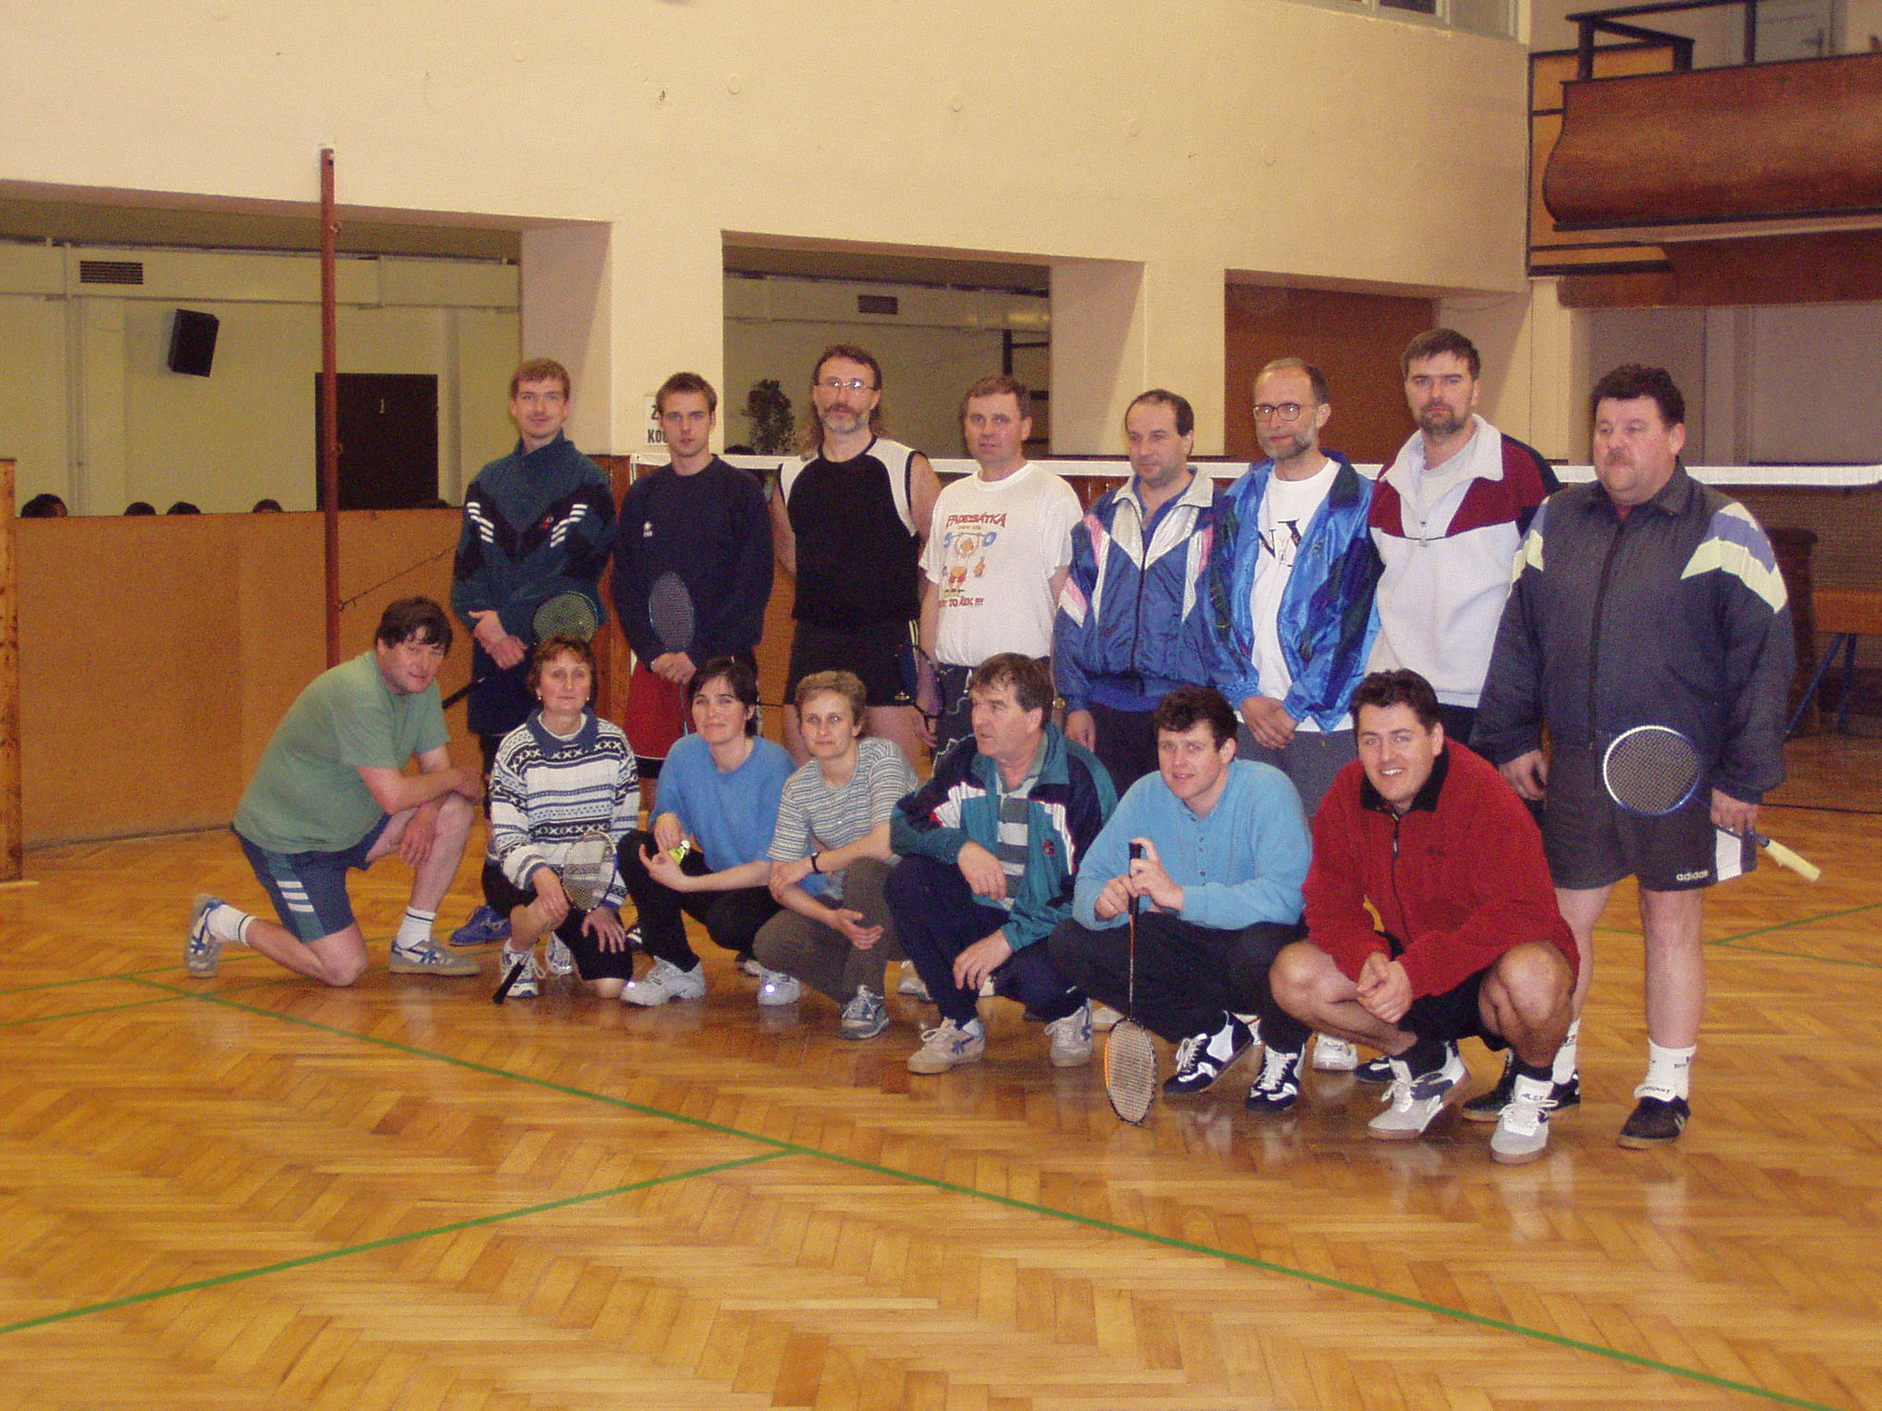
6. Hanák Jiří
7. Dvořák František
8. Gabriel Jiří
9. Staněk Tomáš
10. Hledík Ivoš
11. Hledíková Ivana
12. Kameník František
13. Kšicová Hanka
14. Veselý Zdeněk
15. Pleskač Miroslav
16. Hanáková Klárka
17. Vojanec Libor
18. Leicman Petr

Mgr.Vojanec Libor

